МИНИСТЕРСТВО ОБРАЗОВАНИЯ И НАУКИ УКРАИНЫ

ДОНЕЦКИЙ НАЦИОНАЛЬНЫЙ УНИВЕРСИТЕТ

**Руководство пользователя информационной системы**

**«Учет взаиморасчетов по**

**заработной плате и стипендии»**

***Руководство пользователя на 68 страницах***

Донецк – 2013

Сожержание

ВВЕДЕНИЕ 4

1. ОБЩАЯ ИНФОРМАЦИЯ 5

1) Идентификация пользователя 5

2) Главное окно системы 6

3) Главное меню подсистемы 7

4) Рабочая область 9

5) Рабочий период 9

6) Строка состояния 9

6) Кнопки стандартной панели управления 10

2. РАБОТА С ИНФОРМАЦИЕЙ ПО ЗАРПЛАТЕ 11

2.1. Работа с журналом 11

2.2. Просмотр корреспонденции по счету 13

2.3. Просмотр документов по счету 14

2.4. Просмотр параметров анализа корреспонденции по счету 15

2.5. Управляемый многомерный анализ параметров счета 16

2.6. Печать журнала 21

3. ИМПОРТ ДАННЫХ 24

4. РАБОТА С ДОКУМЕНТАМИ 29

4.1. Создание нового документа 32

4.2. Изменение информации по документу 39

4.3. Клонирование существующего документа 39

4.4. Удаление документа 41

5. РАБОТА С ОСТАТКАМИ 42

6. ФОРМИРОВАНИЕ И ПЕЧАТЬ мо №5 46

7. ПЕРЕВОД ПОДСИСТЕМЫ В СЛЕДУЮЩИЙ РАБОЧИЙ ПЕРИОД 49

8. ИЗМЕНЕНИЕ ФОРМЫ УЧЕТА 50

9. НАСТРОЙКА ИМПОРТА ДАННЫХ 51

9.1. Настройка начислений заработной платы 51

1) Не настроена операция 59

2) Бюджет не активен в текущем периоде 60

3) Межсистемное свойство не установлено ни на одной статье 61

4) Одно свойство установлено больше чем на одной статье 62

9.2. Настройка удержаний из заработной платы 63

1) Несколько корреспонденций с субсчетами, на которых установлено одно свойство 65

2) Отсутствие операции с указанным субсчетом 66

3) Не выставлено свойство на субсчете по учету удержаний 66

4) Свойство выставлено больше чем на одном субсчете по учету удержаний 67

9.3. Настройка дополнительных начислений на заработную плату 68

# ВВЕДЕНИЕ

Подсистема «Учет взаиморасчетов по заработной плате и стипендии» предназначена для формирования и печати Мемориального ордера №5 и Приложения к нему. Она представляет собой специальное программное обеспечение, которое автоматизирует действия бухгалтера в сфере осуществления взаиморасчетов по заработной плате и стипендии, благодаря замене трудоемкого бумажного документооборота на электронный, с использованием удобных инструментов и простого в использовании интерфейса.

Подсистема интегрирована в программный комплекс «Система финансово-ориентированного менеджмента» и функционирует в едином информационном пространстве.

Данная инструкция содержит описание механизмов функционирования подсистемы с подробным руководством для ее пользователя.

# 1. ОБЩАЯ ИНФОРМАЦИЯ

## 1) Идентификация пользователя

При запуске подсистемы «Учет взаиморасчетов по заработной плате и стипендии» на экране появляется окно идентификации пользователя (рис.1.1).

Рис.1.1. Окно идентификации пользователя

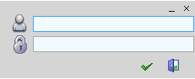

В данном окне необходимо ввести свои имя пользователя и пароль, как это показано на рис 1.2.

Рис. 1.2. Заполнение полей окна идентификации пользователя

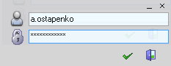

При некорректном вводе имени или пароля система выдаст сообщение об ошибке (рис.1.3).

Рис.1.3. Окно ошибки при вводе некорректного имени и пароле пользователя

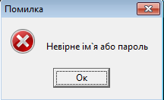

Допустимые пользователи и их права (регламентируемый доступ к информации) определяются в системе разграничения прав доступа.

После проведенной идентификации, пользователю предлагается выбрать одну из двух форм учета: Система учета расчетов по заработной плате и стипендии; Система учета расчетов по другим платежам (рис. 1.4). Для выбора необходимой формы следует нажать на соответствующую запись левой кнопкой мыши и кнопку *«ОК»*.

Рис. 1.4. Выбор системы учета расчетов

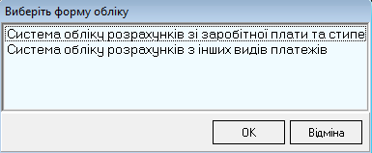

## 2) Главное окно системы

В результате проведенных действий на экране появится главное окно подсистемы «Учет взаиморасчетов по заработной плате и стипендии» (рис.1.5).

Рис. 1.5. Вид главного окна подсистемы

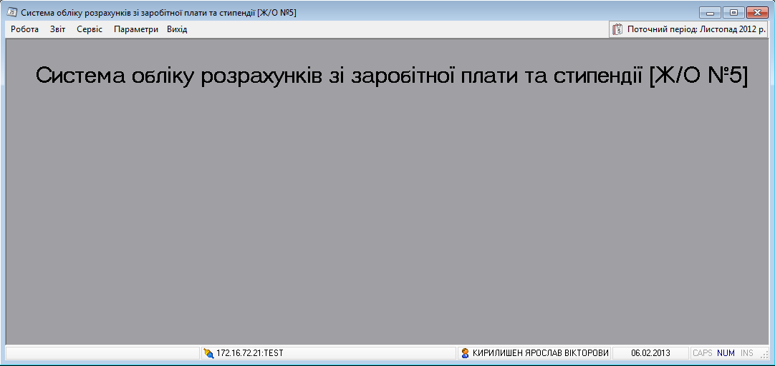

Главное окно состоит из: главного меню, панели инструментов, рабочей области, строки состояния.

## 3) Главное меню подсистемы

Главное меню состоит из подменю: «Робота», «Звіт», «Сервіс», «Параметри», «Вихід».

При выборе пункта *«Робота»* на экране появляется подменю (рис.1.6).

Рис. 1.6. Вид подменю «Робота»

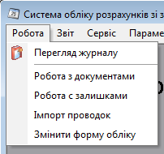

При выборе пункта *«Звіт»*, на экране появится следующее подменю (рис. 1.7):

Рис. 1.7. Вид подменю «Звіт»

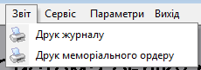

При выборе пункта *«Сервіс»*, на экране появится подменю (рис. 1.8):

Рис. 1.8. Вид подменю «Сервіс»

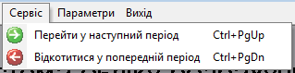

При выборе пункта *«Параметри»,* на экране появится следующее подменю (рис.1.9):

Рис. 1.9. Вид подменю «Параметри»



В Инструкции описаны все вышеперечисленные подменю, с детализацией до функциональных модулей, которые они включают.

При выборе пользователем пункта *«Вихід**»,* программа запрашивает его подтверждение о завершении работы подсистемы (рис. 1.10):

Рис. 1.10. Окно подтверждения выхода из программы

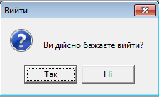

## 4) Рабочая область

Рабочая область подсистемы расположена под строкой подменю. В рабочей области открываются окна функциональных модулей или любые другие рабочие окна системы.

## 5) Рабочий период

Текущий рабочий период подсистемы и соответственно содержащихся в ней данных указан в правом верхнем блоке окна (рис.1.11).

Рис. 1.11. Текущий рабочий период подсистемы

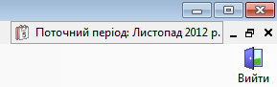

## 6) Строка состояния

Строка состояния представляет собой (рис. 1.12):

Рис. 1.12. Строка состояния



В ее левой части отображается имя пользователя, версия программы и путь к базе данных, с которой работает система, а также следующие настройки клавиатуры.

CAPS – режим заглавных букв;

NUM – раскладка цифр на клавиатуре;

INS –режим замены/ вставки.

## 6) Кнопки стандартной панели управления

На экранных формах присутствует панель управления. Описание функциональности каждого элемента представлено в табл.1.

Таблица 1

**Кнопки стандартной панели управления**

| **Графический**  **элемент** | **Содержание** | **Горячие клавиши** | **Комментарии** |
| --- | --- | --- | --- |
| добавить план производства | Добавить | Ins | Кнопка служит для добавления данных в справочник. |
| изменить прейскурант | Изменить | F2 | Кнопка служит для редактирования данных в справочнике. |
| удалить прейскурант | Удалить | Del | Кнопка служит для удаления данных из справочника. |
|  | Просмотр | Space | Кнопка служит для просмотра формы с заполненными данными. |
| обновить | Обновить | F5 | Кнопка служит для обновления информации, загружая данные с сервера. |
| печать | Печать | Ctrl+P | Кнопка служит для вывода на печать отчетной формы данного справочника. |
| выбрать | Выбрать | Enter | Кнопка служит для подтверждения сделанного выбора в справочниках. |
|  | Выход | Alt+F4 | Кнопка служит для выхода из справочников. |

Для нажатия соответствующей кнопки на панели инструментов необходимо кликнуть левой кнопки мыши на элементе или нажать на клавиатуре зарезервированное сочетание клавиш.

# РАБОТА С ИНФОРМАЦИЕЙ ПО ЗАРПЛАТЕ

## Работа с журналом

Модуль по работе с журналом предназначен для проведения анализа информации по счетам, использующихся для осуществления взаиморасчетов по зарплате. Модуль предполагает работу не только с фактическими суммами соответствующих счетов, с детализацией до субсчетов согласно Плану счетов организации, но и с корреспонденциями счетов, а также документами, которые являются основой формирования итоговых сумм.

Для доступа к модулю необходимо выбрать пункт меню *«Робота» -> «Перегляд журналу».*

Рабочая область содержит данные о номере и названии счетов, сальдо на начала месяца, суммы по оборотам в течение месяца и сальдо на конец месяца (рис. 1.13).

Рис. 1.13. Вид окна по работе с журналом

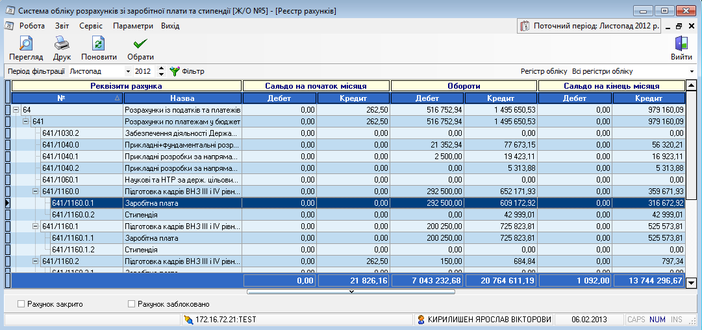

Столбцы, которые содержат числовую информацию, имеет итоговую строку, в которой показывается общая сумма по каждому из них.

Данные по счетам автоматически отображаются согласно текущему рабочему периоду подсистемы. Изменить период в рамках журнала возможно при помощи фильтрации (для изменения месяца следует использовать выпадающий список, года – стрелки справа от него). После выбора нужного периода необходимо нажать на кнопку *«Фільтр»*, которая находится на этой же строке, или кнопку *«Поновити»* на панели инструментов (рис. 1.14).

Рис. 1.14. Период фильтрации данных

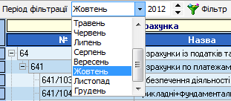

Дополнительно корректировать представляемую на экране информацию по счетам можно с помощью фильтрации по критерию регистра учета. По умолчанию на экране в окне *«Реєстр рахунків»* отображается информация по всем регистрам учета. Для выбора необходимого регистра следует воспользоваться выпадающим списком, который находится на панели инструментов (рис. 1.15). После выбора регистра необходимо нажать на кнопку *«Фільтр»*, которая расположена на этой же строке, или кнопку *«Поновити»* на панели инструментов.

Рис. 1.15. Фильтр регистров учета

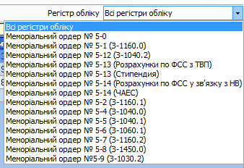

Список счетов и субсчетов реализован в виде иерархического дерева. Для навигации по дереву счетов можно использовать (рис. 1.16):

1) мышь (нажатие правой кнопкой мыши – выбор пункта меню «развернуть все», «свернуть все»);

2) панель инструментов, при этом выделив необходимый счет:

**(+)** - свернуть выбранный счет;

**(-)** - развернуть выбранный счет.

Рис. 1.16. Навигация по дереву счетов

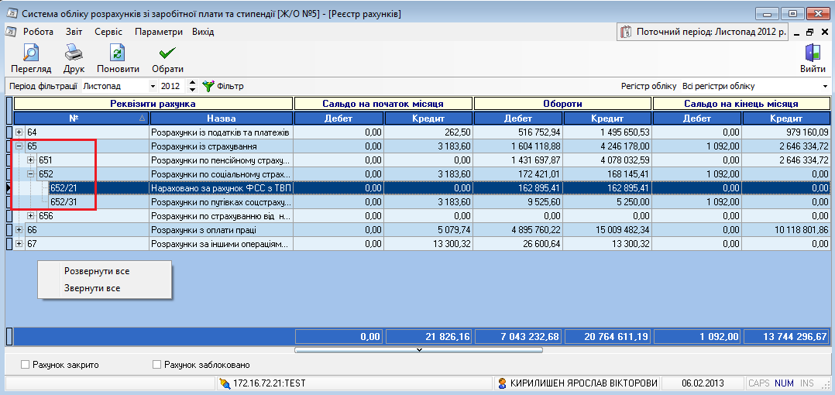

## Просмотр корреспонденции по счету

Для просмотра операций по выбранному счету, следует выделить его левой кнопкой мыши и нажать кнопку *«Перегляд»* на панели инструментов. В появившемся окне (рис.1.17) на панели инструментов можно задать тип необходимой корреспонденции (дебетовая; кредитовая), включая соответствующую радиокнопку.

Рис. 1.19. Просмотр информации по корреспонденции счета

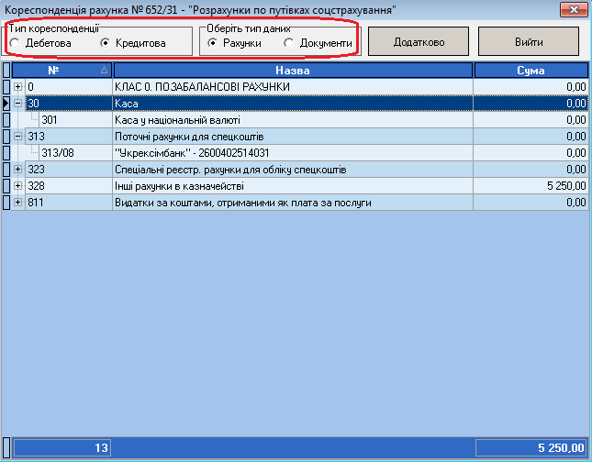

Работа с представленным деревом счетов аналогична работе со списком счетов журнала.

## Просмотр документов по счету

По умолчанию тип данных в окне (рис. 1.17) фиксирован как «рахунки». Для того чтобы узнать, в каких документах числится указанная сумма по счету, следует переключить радиокнопку *«Рахунки»* на *«Документи»*. Окно приобретет следующий вид (рис. 1.18):

Рис. 1.18. Просмотр документов по счету

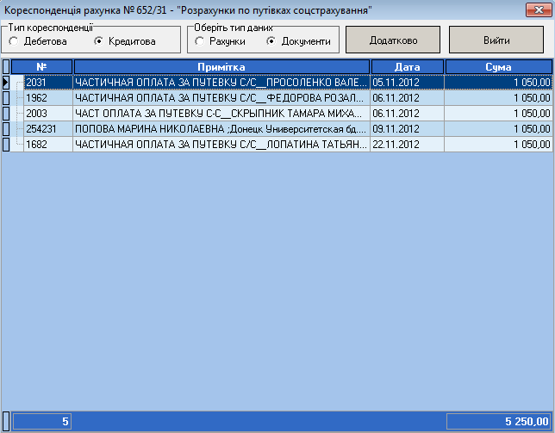

Таким образом, в таблице приводится информация о номере документа, его названии, дате и сумме, которая в нем указана.

## Просмотр параметров анализа корреспонденции по счету

В модуле предусмотрена функциональность по просмотру аналитической информации для анализа корреспонденции по счету. К аналитической информации относится: номера группы бюджетов, бюджета, раздела, статьи, кода экономической классификации расходов и соответствующей операции суммы. Для просмотра параметров анализа следует нажать кнопку *«Додатково»* на панели инструментов. Проанализировать данные можно по разным типам корреспонденции (дебетовой, кредитовой), переключая соответствующие кнопки на панели инструментов (рис. 1.19).

Рис. 1.19. Просмотр параметров анализа корреспонденции по счету

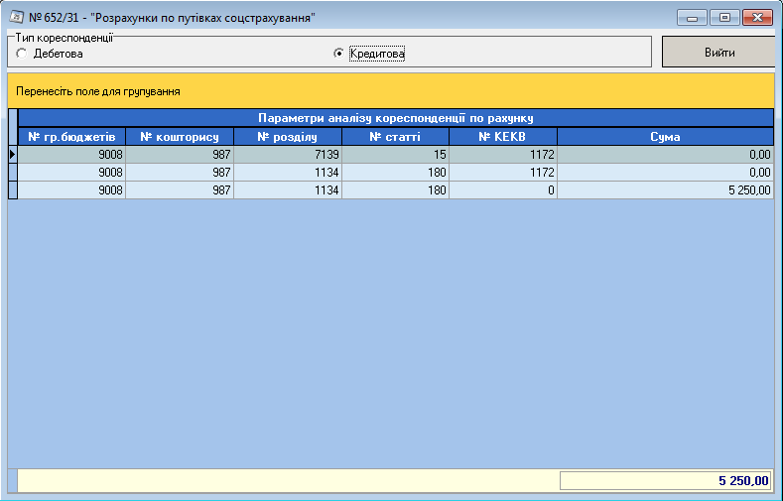

## Управляемый многомерный анализ параметров счета

Для проведения многофакторного анализа информации по счету следует выделить необходимый счет в реестре счетов и нажать кнопку *«Обрати»* на панели инструментов. В появившемся окне *«Робота з інформацією по оборотам рахунка»* (рис.1.20) необходимо выбрать параметры анализа, в разрезе которых будет представлена информация по счету, и тип их визуализации (код или название). После включения радиокнопок необходимых параметров следует нажать кнопку *«Формувати».*

Рис. 1.20. Вид окна «Робота з інформацією по оборотам рахунка»

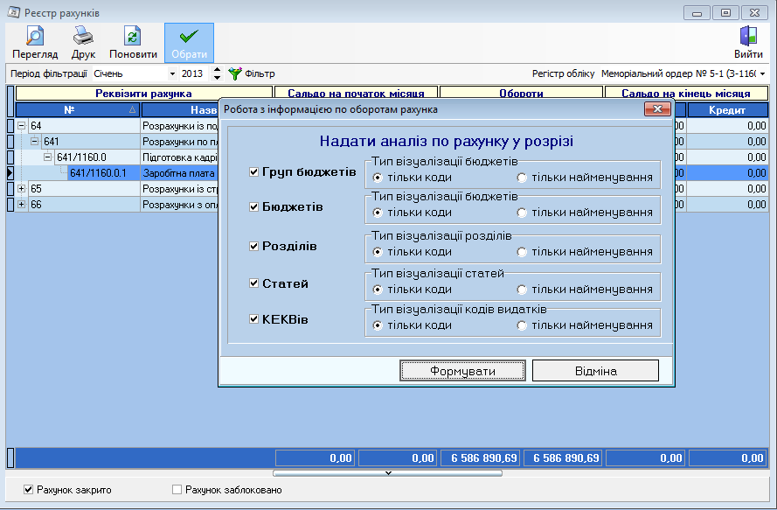

При выборе типа визуализации – «тільки коди» данные будут представлены в следующем виде (рис. 1.21):

Рис. 1.21. Вид данных при выборе типа визуализации «тільки коди»

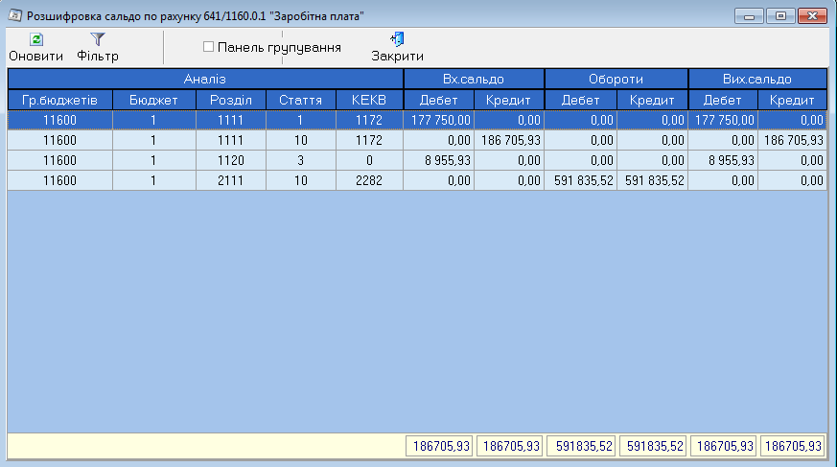

При выборе типа визуализации – «тільки найменування» информация будет представлена в следующей форме (рис. 1.22):

Рис. 1.22. Вид данных при выборе типа визуализации «тільки найменування»

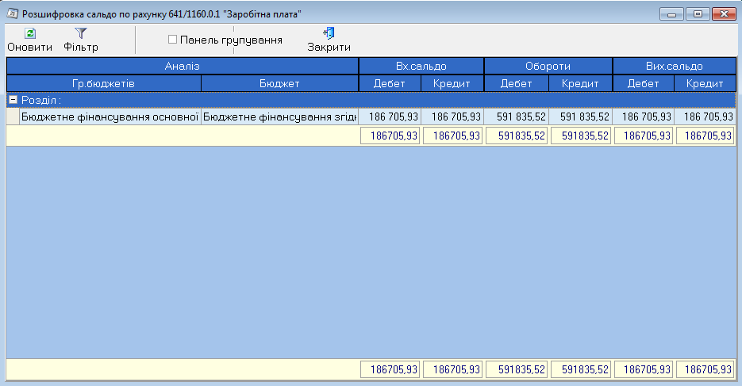

Для изменения параметров анализа и типов их представления следует воспользоваться кнопкой *«Оновити»*, которая вызывает окно *«Робота з інформацією по оборотам рахунка»* (рис.1.20).

В описываемом модуле реализован удобный интерфейс для фильтрации и группировки сформированных данных. Рассмотрим их более детально.

Для начала работы с фильтрами необходимо воспользоваться кнопкой *«Фильтр»,* которая присутствуют на панели инструментов.

После нажатия на кнопку *«Фильтр»* в каждом заголовке столбцов таблицы появляется выпадающий список (рис.1.23).

Рис. 1.23. Вид заголовков столбцов с применением фильтра

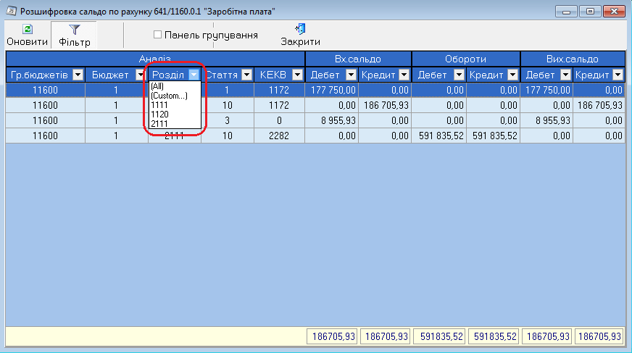

Фильтр позволяет анализировать данные по определенному показателю, который выбирается из любого списка. Например, при выборе номера раздела 1111 в приведенном выпадающем списке (рис. 1.23), в окне остаются только те данные по счету, номер раздела которого имеет номер 1111 (рис.1.24). Для того чтобы отключить функцию фильтра, нужно нажать на кнопку *«Фильтр»* панели инструментов еще раз.

Рис. 1.24. Вид окна с применением критерия фильтрации

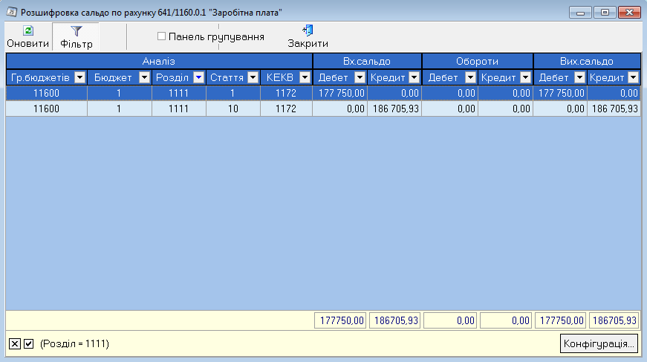

Для начала работы с группировкой необходимо задействовать переключатель «Панель группировки», который присутствует на панели инструментов. Функция, которую включает переключатель *«Панель группировки»*, позволяет сгруппировать данные по нескольким параметрам данной таблицы.

Для демонстрации описываемой функциональности воспользуемся простым примером. Отметим переключатель *«Панель группировки»*. В результате появляется панель, на которую нужно перенести кнопку с интересующим параметром. Пусть нужным нам параметром будет параметр «Розділ». Нажимаем на него левой кнопкой и мыши и перетаскиваем его на панель группировки. После выполненного действия окно приобретает следующий вид (рис. 1.25):

Рис. 1.25. Вид окна при выборе параметра для группировки

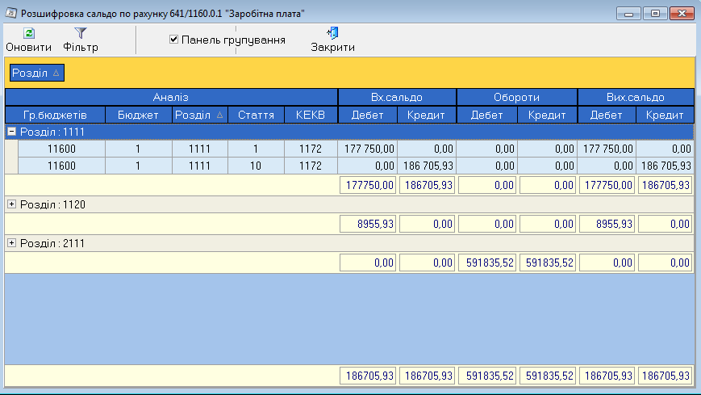

Таким образом группировать обороты можно по нескольким параметрам, перетаскивая соответствующие кнопки на панель группировки. Отменить группировку можно, убрав галочку с переключателя *«Панель группировки».*

## Печать журнала

Для печати журнала за выбранный период следует нажать в кнопку *«Друк»* на панели инструментов. В результате появится окно предварительного просмотра документа, которое имеет следующий вид (рис.1.26):

Рис. 1.26. Печать журнала

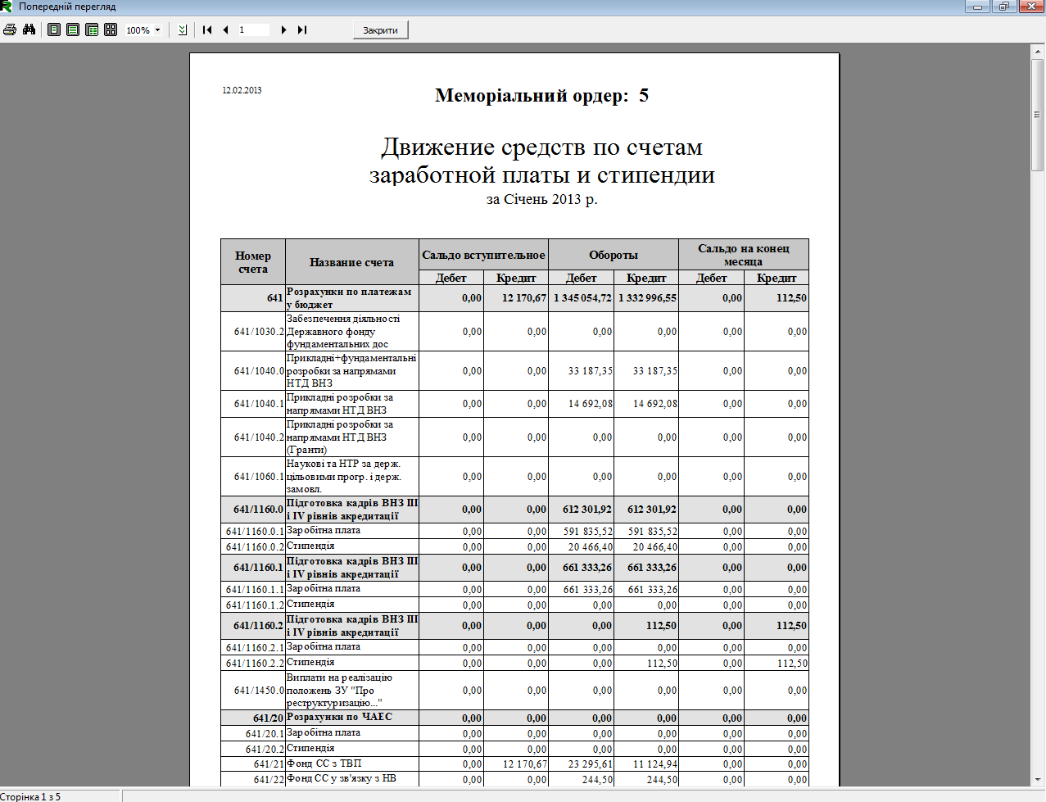

Чтобы распечатать журнал только по одному регистру учета, необходимо отфильтровать данные, используя список регистров учета (рис.1.15), и нажать кнопку *«Друк»* на панели инструментов. В результате появится окно предварительного просмотра документа (рис.1.27):

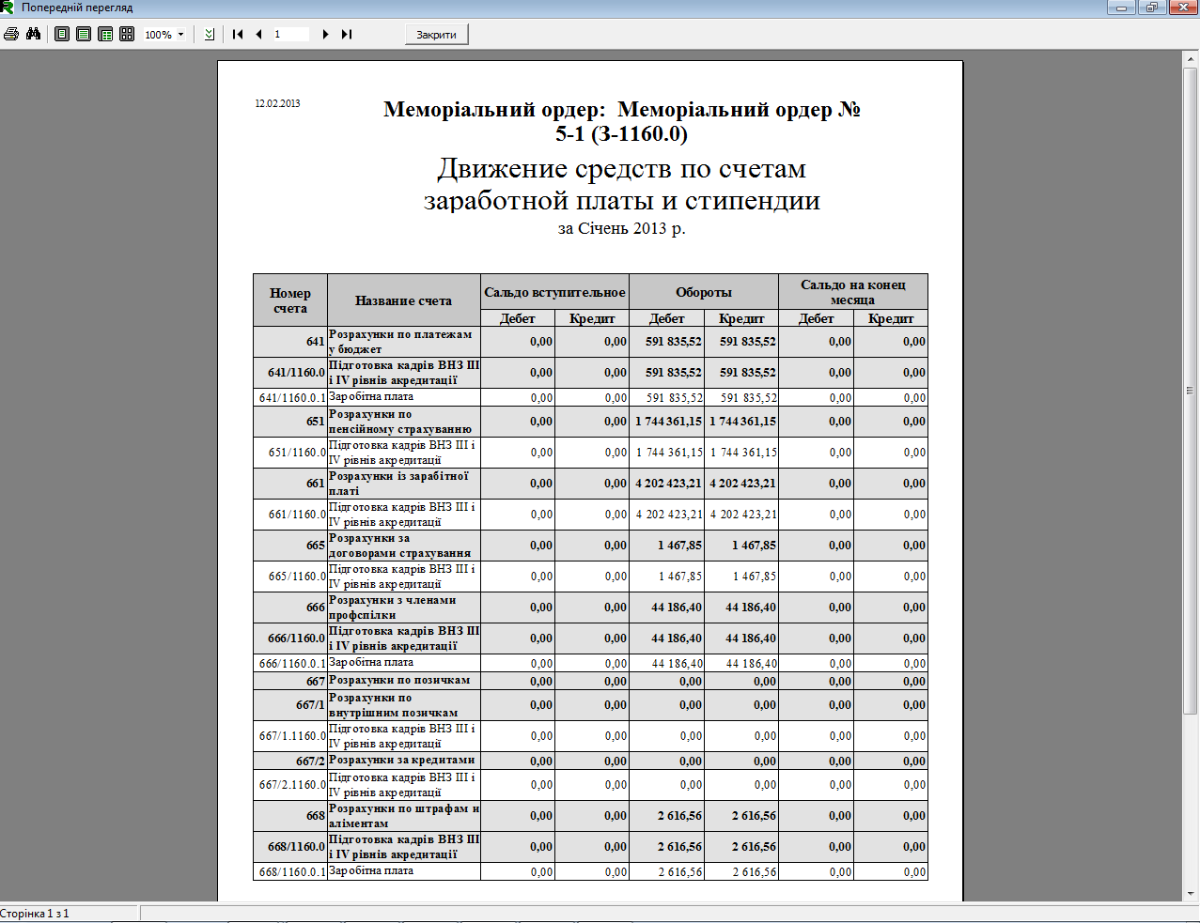

Рис. 1.27. Печать журнала по выбранному регистру учета

Для выхода из окна «Работа с журналом» следует нажать на кнопку *«Вийти»* панели инструментов.

# ИМПОРТ ДАННЫХ

Модуль предназначен для импорта данных из системы «Зарплата» и «Стипендия», работы с проводками в созданных системой документах и сохранения документов в реестре подсистемы.

Для доступа к окну «Імпорт інформації по розрахунку до бухгалтерії» (рис.1.28) следует выполнить *«Робота»-> «Імпорт проводок»*.

Перед импортированием проводок необходимо выбрать соответствующую форму учета – заработная плата или стипендия, воспользовавшись выпадающим списком (рис. 1.29).

Рис. 1.28. Вид окна «Імпорт інформації по розрахунку до бухгалтерії»

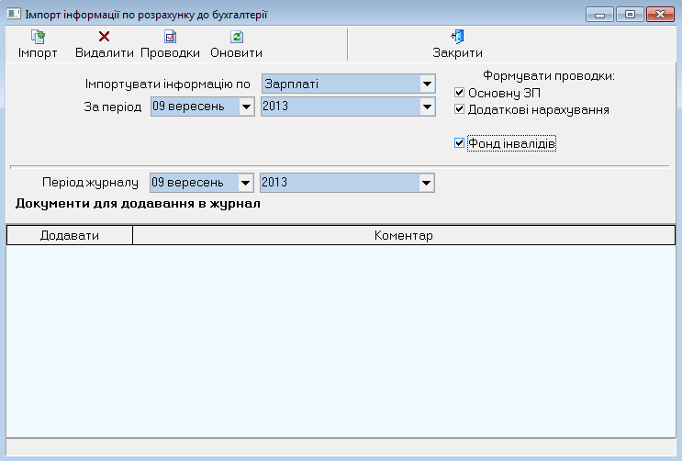

Рис. 1.29. Выбор формы учета



При настройке импорта данных по заработной плате необходимо указать виды документов, которые будут сформированы системой. Предложенные варианты указаны на панели инструментов – основная заработная плата, дополнительные начисления и справка для операций по фонду инвалидов. Для включения данных в импорт следует поставить галочку на соответствующем переключателе.

**Комментарий к справке по учету взаиморасчетов с людьми с ограниченными возможностями**

В основе формирования проводок заложен алгоритм:

1. Сторнирование начисления единого социального взноса (ЕСВ) по данной категории работников с отрицательной суммой в процентном размере от заработной платы, который определяется типом сетки ее обложения.

2. Начисление ЕСВ по данной категории работников с положительной суммой в размере 8,41% от заработной платы, с аналитическими параметрами в разрезе бюджетов, разделов, статей и КЕКВов.

Следующим шагом будет выбор периода, за который импортируются данные, и периода журнала, в который заносятся созданные документы. Для настройки необходимого периода следует использовать выпадающие списки (рис.1.30,1.31) на панели инструментов окна (рис. 1.28).

Рис. 1.30. Выбор периода импорта данных

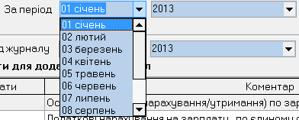

Рис. 1.31. Выбор периода журнала



После произведенных действий необходимо нажать кнопку *«Імпорт»* на панели инструментов. В результате импортирования формируются несколько документов (рис. 1.32), которые требуют сохранения в системе. Для этого следует выделить документ в списке *«Документи для додавання в журнал»* и нажать кнопку *«Проводки»* на панели инструментов (или нажать на документе двойным щелчком мыши).

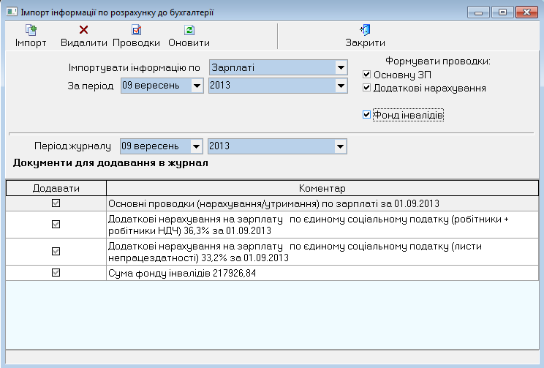

Рис. 1.32. Документы для добавления в журнал

В появившемся окне (рис. 1.33) пользователь может проверить импортированные данные, изменить дату, номер и тип документа. Затем следует сохранить документ в журнал, нажав на кнопку *«Зберегти»* на панели инструментов. Сохранять следует каждый документ по-отдельности.

Рис. 1.33. Сохранение импортированного документа

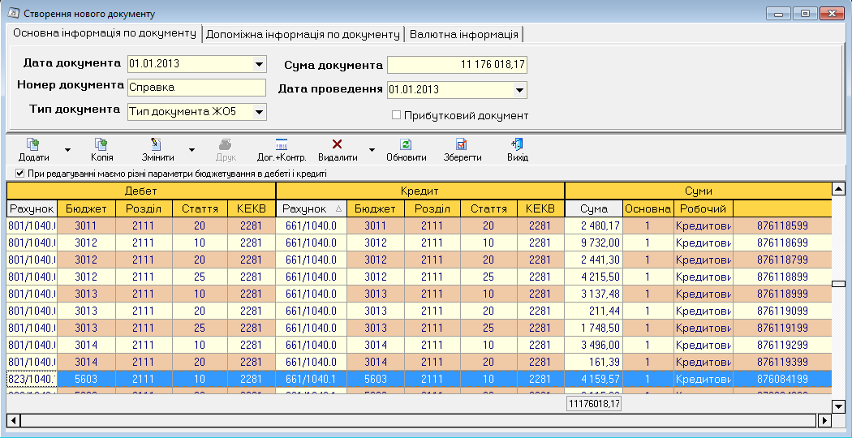

Если сохранение документа произошло успешно, появится окно с заголовком «Документ було проведено без помилок». Если в процессе сохранения возникли ошибки, система предоставит соответствующий комментарий в нижнем блоке окна (рис. 1.34).

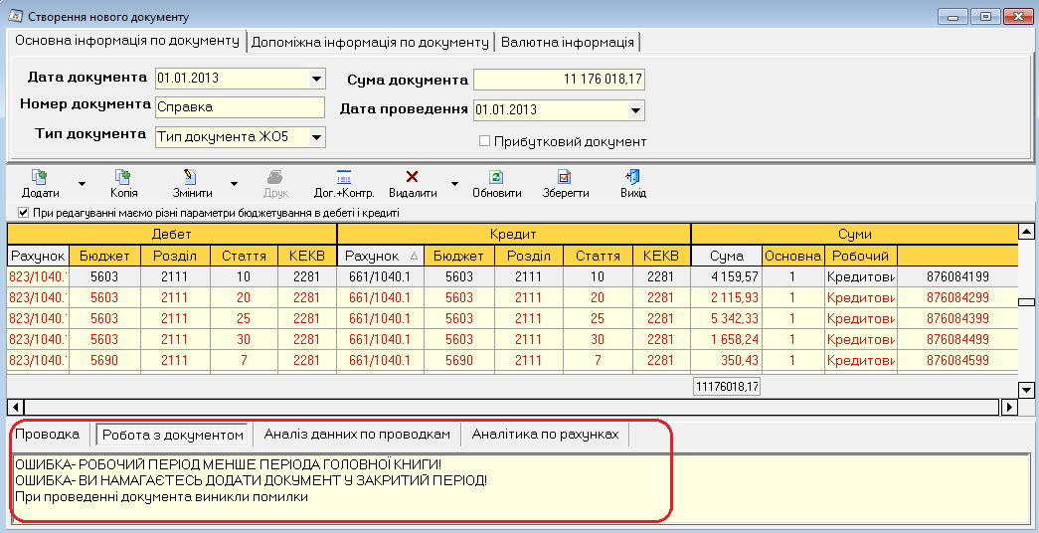

Рис. 1.34. Возникновение ошибки в процессе сохранения документа

Для выхода из окна «Импорт данных» следует нажать на кнопку *«Закрити»* панели инструментов.

# РАБОТА С ДОКУМЕНТАМИ

Функциональность данного модуля является продолжением предыдущего в цикле работ по подготовке данных для формирования Мемориального ордера 5. Он позволяет редактировать сохраненные после импорта документы и создавать новые документы. Для его вызова следует выполнить *«Робота» -> «Робота з документами»*. В появившемся окне (рис.1.35) следует выбрать необходимый рабочий период реестра документов с помощью выпадающего календаря и нажать кнопку *«ОК».*

Рис. 1.35. Выбор рабочего периода реестра документов

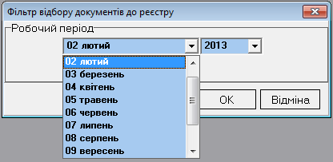

Окно «Робота з документами системи» (рис. 1.36) содержит информацию о следующих реквизитах документов: название, тип, дата документа, дата проведения, сумма документа и отчетный период.

Тип документа – реквизит, обозначающий его принадлежность к подсистеме «Учет взаиморасчетов по заработной плате и стипендии», имеет название – «Тип документа ЖО5».

Дата документа – дата, которая проставляется в поле «Дата» при создании или импортировании документа. Она автоматически заполняется первым числом рабочего периода реестра, но при необходимости может быть изменена пользователем.

Дата проведения – дата сохранения импортированного или созданного в подсистеме документа.

Отчетный период – рабочий период реестра документов.

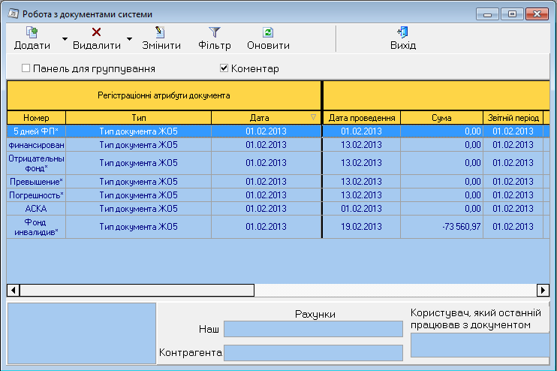

Рис. 1.36. Вид окна «Робота з документами системи»

В нижнем блоке окна (рис. 1.36) при активном переключателе *«Коментар»* на панели инструментов, в случае выделения документа в реестре, приводится информация о кратком содержании документа и пользователе, который последним редактировал данный документ (рис. 1.37).

Рис. 1.37. Дополнительная информация о документе

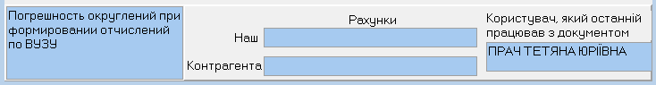

Для удобства работы с реестром документов можно воспользоваться панелью группировки, которая позволяет **сгруппировать документы по нескольким реквизитам**.

Для демонстрации описываемой функциональности воспользуемся простым примером. Отметим переключатель *«Панель группировки»* на панели инструментов. В результате появляется поле, на которое необходимо перенести ячейку с заголовком столбца, обозначающую интересующий реквизит. Пусть нужным нам реквизитом будет ячейка *«Дата проведення».* Нажимаем на нее левой кнопкой мыши и перетаскиваем ячейку на панель группировки (рис. 1.38).

Рис. 1.38. Вид окна при выборе параметра для группировки

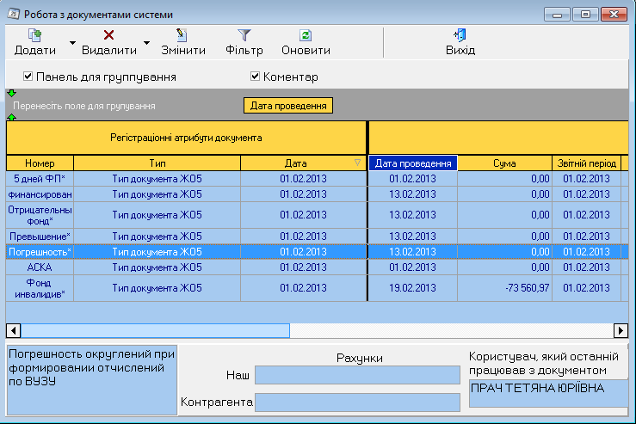

После выполненного действия окно приобретает следующий вид (рис.1.39):

Рис. 1.39. Вид окна после группировки

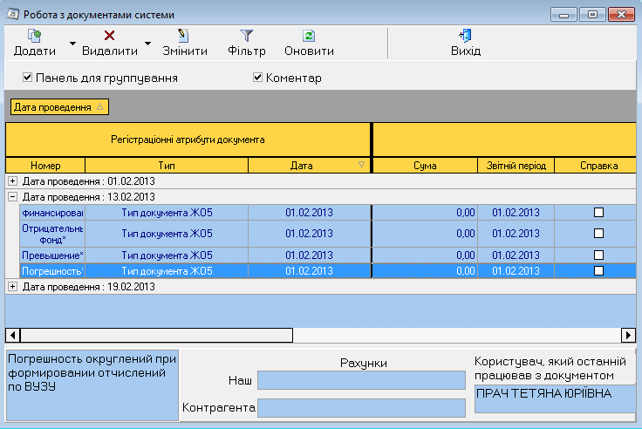

Таким образом, группировать документы можно по нескольким реквизитам, перетаскивая соответствующие ячейки на панель группировки. Отменить группировку можно, убрав галочку с переключателя *«Панель группировки».*

Для **изменения периода реестра** следует нажать на кнопку *«Фільтр»* панели инструментов и в появившемся окне изменить рабочий период реестра, воспользовавшись выпадающим календарем (рис. 1.35).

## Создание нового документа

Для создания нового документа следует выбрать *«Додати» -> «Додати»*, используя панель инструментов (рис. 1.36) .

Рис. 1.36. Добавление нового документа

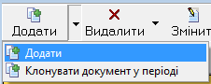

В результате появляется окно создания нового документа (рис. 1.37):

Рис. 1.37. Окно создания нового документа

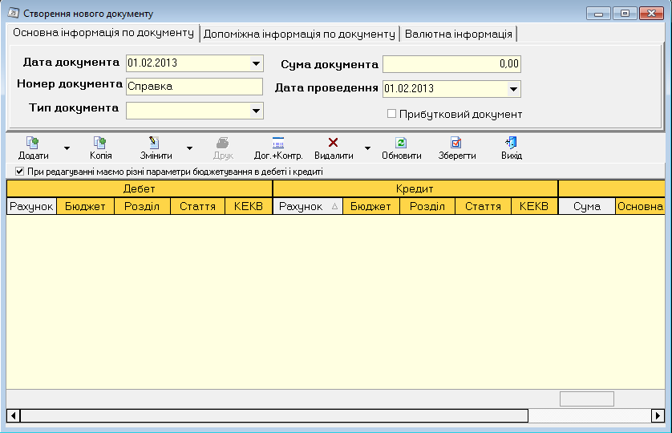

Документ может содержать неограниченное количество проводок. Для их добавления следует воспользоваться панелью инструментов данного окна. Добавление проводки начинается с выбора метода ее создания из выпадающего списка кнопки *«Додати»* (рис. 1.38).

Рис. 1.38. Выбор метода создания проводки

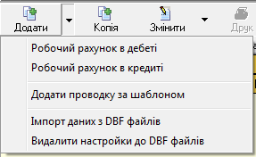

Выбор одного из следующих вариантов: **рабочий счет в дебете и рабочий счет в кредите**, вызывает модуль выбора информации для операции (рис. 1.39). Этот модуль упрощает процедуру выбора соответствующих счетов, бюджетов, разделов, статей, кодов расходов. Главный принцип его работы состоит в автоматическом подборе возможных вариантов данных в процессе поэтапного заполнения всех полей, переход между которыми осуществляется также автоматически.

Рис. 1.39. Вид модуля выбора информации для операции

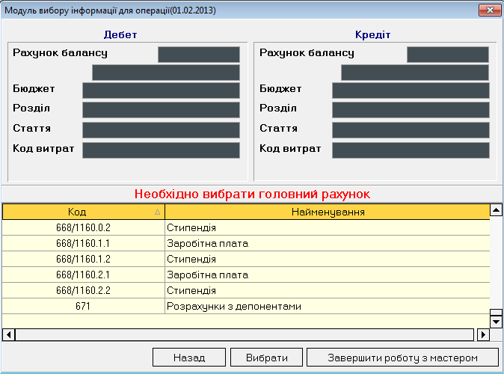

В модуле необходимо выполнить несколько последовательных действий: выбрать главный счет; выбрать корреспондирующий счет; выбрать бюджет; выбрать раздел сметы; выбрать статью сметы; выбрать код затрат; завершить работу с мастером.

Выполнить перечисленные действия можно двумя способами:

1. Вводить значения с клавиатуры в соответствующие поля ввода в верхнем блоке окна.
2. Искать соответствующие счет, раздел, статью и т.д. в приведенном списке в нижнем блоке окна.

Подтверждать выбор можно с помощью кнопки «Выбрать» или «Enter» на клавиатуре.

Действие, которое пользователь должен выполнить в данный момент, подсказывает модуль. Название действия приводится красными буквами над списком в нижнем блоке окна; соответствующее поле ввода информации выделено светлым фоном и мигает.

При **добавлении проводки по шаблону** появляется окно «Шаблоны для работы» (рис. 1.40). В этом окне отмечается нужный шаблон и нажимается кнопка *«Вибрати»*. Следующим окном появляется модуль выбора информации по операциям, в котором по шаблону уже записан рабочий, а иногда и корреспондирующий счет. Выполнение следующих действий происходит в той же последовательности, которая была описана в предыдущем способе.

Рис. 1.40. Окно «Шаблоны для работы»

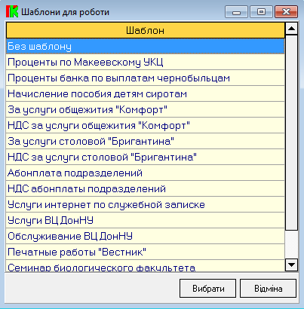

Возможности **редактирования аналитических показателей проводки** вынесены в таблицу (рис. 1.41). Для того чтобы изменить значение, например, ячейки бюджет, необходимо навести на нее курсор, затем ввести значение с клавиатуры или нажать на *«…»* для вызова мастера выбора информации для операции.

Рис. 1.41. Редактирование аналитических показателей проводки

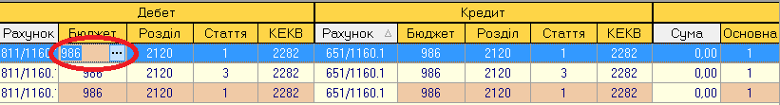

Для **редактирования суммы по проводке** необходимо нажать на соответствующую ячейку в таблице двойным щелчком левой кнопки мыши. В появившемся окне сумму можно ввести с помощью клавиатуры или воспользоваться калькулятором (рис.1.42).

Рис. 1.42. Ввод суммы по проводке

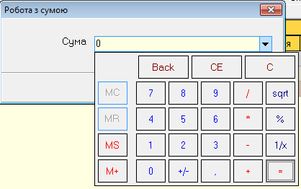

В случаях, когда необходимо **создать похожую на имеющуюся проводку**, следует выделить искомую проводку и нажать на кнопку *«Копія»* панели инструментов. Она появится в таблице автоматически. Необходимые изменения можно внести с помощью описанного выше способа редактирования аналитических показателей проводки.

**Управлять проводками документов** можно с помощью фильтра и панели группировки, которые находятся в выпадающем списке возле кнопки *«Змінити»*.

Чтобы **удалить проводку** необходимо нажать на кнопку *«Видалити»* на панели инструментов. Появится окно подтверждения удаления, в котором нужно согласиться или отменить действие. Функция удаления в данном модуле также позволяет удалять несколько проводок, которые выбраны фильтром. Для этого настраиваются параметры фильтра и применяются к проводкам в таблице. Далее нажимается стрелка возле кнопки *«Видалити»* на панели инструментов и выбирается действие *«Видалити все за фільтром».*

**Окно создания нового документа содержит три вкладки**: основная информация по документу, вспомогательная информация по документу, валютная информация. Для создания документа в данной подсистеме необходимо заполнить только первую вкладку *«Основная информация по документу»*.

Она включает поля ввода для основных реквизитов документа (рис.1.43): дата, номер, тип, сумма и дата редактирования документа. Данные реквизиты были рассмотрены в начале Раздела 3 как реквизиты, отображающиеся в реестре документов подсистемы. Пользователь имеет возможность ввода реквизитов *«дата документа»* и *«дата редагування*» с помощью клавиатуры и выпадающего календаря. В поле *«номер документа»* вводится его название, для удобства работы с реестром. *«Сума документа*» вводится с клавиатуры, а *«тип документа»* из выпадающего списка.

Рис. 1.43. Панель вкладки «Основная информация по документу»

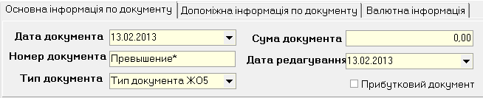

Для указания дополнительной информации о документе существует поле *«Коментар»* вкладки *«Допоміжна інформація по документу»*. Она вводится с помощью клавиатуры и будет отображаться в нижнем блоке окна (рис. 1.39) при выделении соответствующего документа в реестре.

После создания документа или внесения изменений следует нажать на кнопку ***«Сохранить»*** на панели инструментов. Если параметры проводки внесены правильно, то появится следующее окно (рис. 1.44).

Рис. 1.44. Окно успешного проведения документа

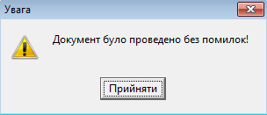

В случае **наличия ошибок** при проведении документа появляется дополнительная панель в нижней части окна (рис. 1.45). Она содержит несколько вкладок: проводка, работа с документами, анализ данных по проводкам, аналитика по счетам. В полях вкладок можно найти информацию о возникших ошибках.

Рис. 1.45. Панель анализа возникших ошибок

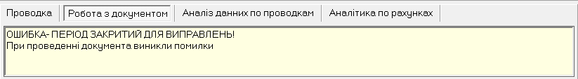

После работы с проводками документа и его сохранения следует нажать кнопку *«Вихід»* на панели инструментов или закрыть окно.

## Изменение информации по документу

Для редактирования информации по существующему в реестре документу, следует его выделить левой кнопкой и мыши и нажать кнопку *«Змінити»* на панели инструментов. Окно изменения информации по документу аналогично окну добавления документа.

## Клонирование существующего документа

Если существует необходимость создания одного и того же не импортированного документа в каждом периоде, можно воспользоваться функцией клонирования документа. Выпадающий список, который вызывается стрелкой возле кнопки *«Добавить»* на панели инструментов окна *«Робота з документами системи»* (рис. 1.39), предоставляет возможность клонировать выделенный документ в следующий период.

Для выполнения операции клонирования документа, пользователю необходимо подтвердить свои намерения в появившемся диалоговом окне (рис.1.46).

Рис. 1.46. Окно подтверждения клонирования документа

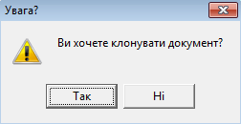

После подтверждения операции клонирования (рис.1.46) необходимо выбрать период, в который будет клонирован выделенный пользователем документ (рис. 1.47).

Рис. 1.47. Окно выбора периода для клонирования документа

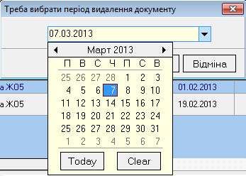

При успешном завершении операции клонирования документа, пользователь будет уведомлен следующим диалоговым окном (рис. 2.36):

Рис. 1.47. Окно завершения клонирования документа

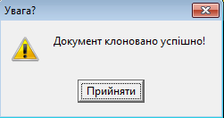

## Удаление документа

Чтобы **удалить документ**, необходимо его выделить и нажать на кнопку *«Видалити»* панели инструментов и подтвердить удаление в появившемся окне.

# РАБОТА С ОСТАТКАМИ

Работа в данном модуле является актуальной в начале использования подсистемы «Учет взаиморасчетов по заработной плате и стипендии». Он предназначен для ввода остатков на счетах, которые не импортируются из подсистем «Заработная плата» и «Стипендия», но которые требуют учета в сформированном Мемориальном ордере №5.

Для вызова модуля следует выполнить *«Робота» -> «Робота із залишками».*  Появившееся окно имеет стандартную панель управления (рис.1.48). Для добавления документов следует использовать кнопку *«Додати»* на панели инструментов. В результате появляется окно добавления остатков по счетам (рис. 1.49).

Рис. 1.48. Вид окна по работе с остатками

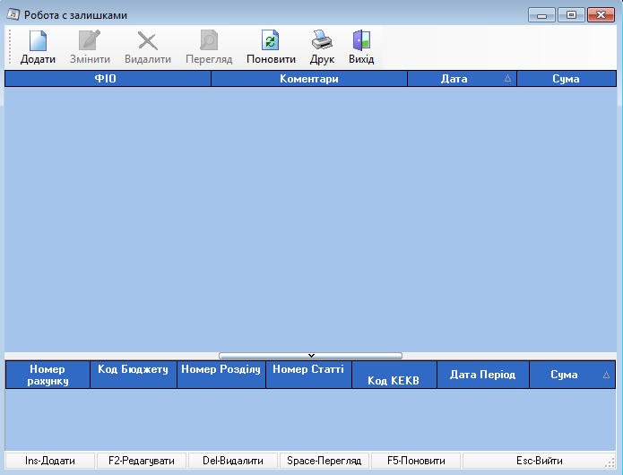

Рис. 1.49. Вид окна по добавлению остатков

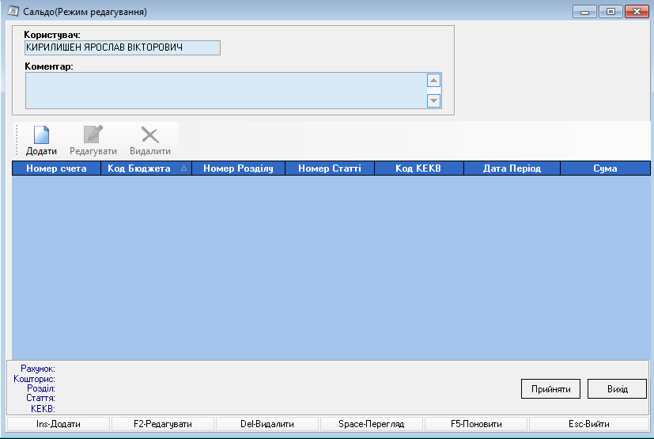

Для добавления счета, его аналитических характеристик (код бюджета, раздела, статьи, КЕКВ), указания периода и необходимой суммы, следует вызвать *«Редактор сальдо»* (рис. 1.50) с помощью кнопки *«Додати»* на панели инструментов.

Рис. 1.50. Вид редактора сальдо

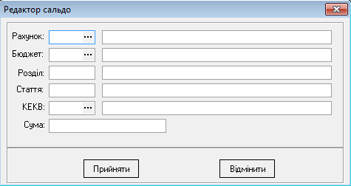

Заполнение полей может осуществляться как с клавиатуры, так и при помощи справочников, которые вызываются кнопкой *«…»,* расположенной в поле ввода. После ввода всех данных следует нажать на кнопку *«Прийняти»*.

После добавления остатка, информация по нему появится в таблице окна *«Сальдо»* (рис. 1.51). При нажатии и на строку с информацией по остатку, в нижнем блоке окна появится расшифровка количественных данных. Для изменения показателей следует нажать на кнопку *«Редагувати»* панели инструментов, которая вызывает редактор сальдо. Для удаления информации по остатку на счете необходимо выделить советующую строку в таблице и нажать кнопку *«Видалити»* на панели инструментов.

Рис. 1.51. Вид окна после добавления информации по сальдо

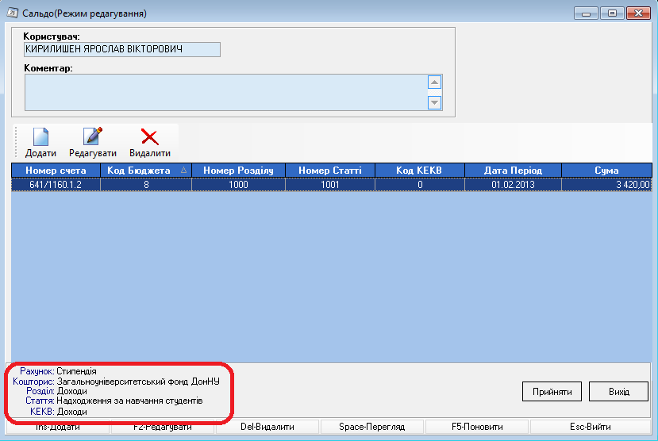

После введения всей информации по остаткам на счетах следует нажать на кнопку *«Прийняти»*, в результате автоматически завершится формирование документа с информацией по остаткам.

В окне по работе с остатками появится документ (рис.1.52), который можно изменить, удалить и распечатать, используя кнопки на панели инструментов. Информация по выделенному документу отображается в нижнем блоке окна.

Рис. 1.52. Вид окна после добавления документа с информацией по остаткам

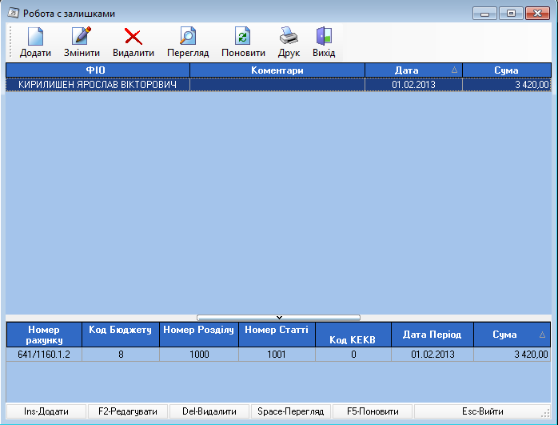

Для окончания работы с модулем следует нажать на кнопку *«Вихід»* панели инструментов.

# ФОРМИРОВАНИЕ И ПЕЧАТЬ мо №5

Главным предназначением подсистемы «Учет взаиморасчетов по заработной плате и стипендии» является формирование и печать Мемориального ордера №5 и Приложения к нему.

Для доступа к модулю следует выполнить *«Звіт» -> «Друк меморіального ордеру».* Результатом этого действия будет окно по настройке параметров печати документов (рис. 2.1). Настройка подразумевает выбор вида документа: мемориальный ордер или приложение к мемориальному ордеру, и период, за который он будет сформирован. Выбор вида документа осуществляется при помощи активации соответствующего переключателя, период выбирается из выпадающего календаря. После проведения настроек следует нажать кнопку *«Прийняти».*

Рис. 2.1. Окно настройки параметров печати документов

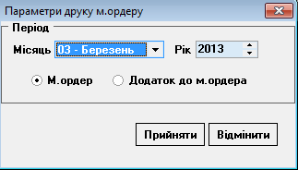

Модуль автоматически формирует выбранный документ и показывает его в окне предварительного просмотра.

Мемориальный ордер №5 имеет следующий вид (рис. 2.2):

Рис. 2.2. Вид Мемориального ордера №5

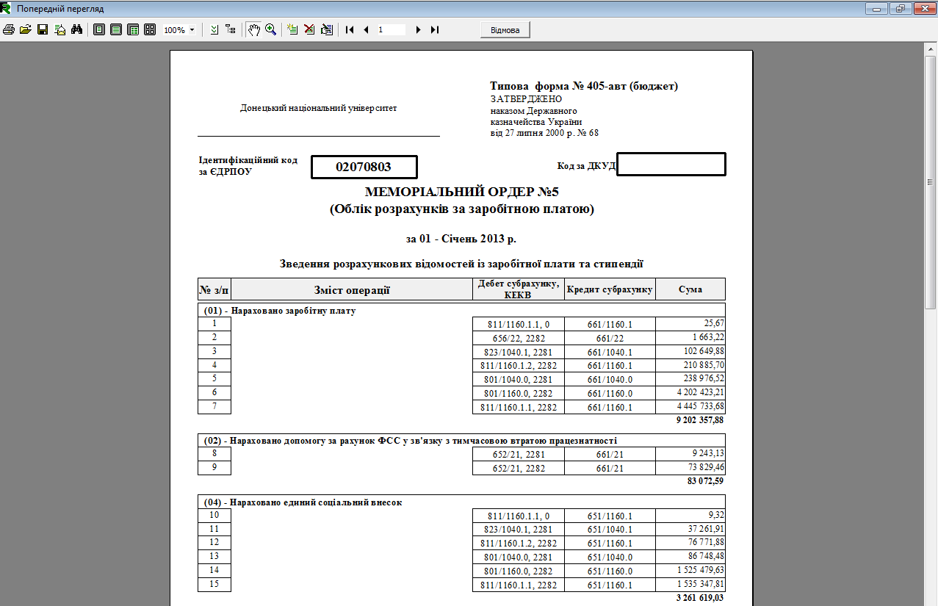

Приложение к мемориальному ордеру №5 представлено на рис. 2.3:

Рис. 2.3. Вид Приложения к мемориальному ордеру №5

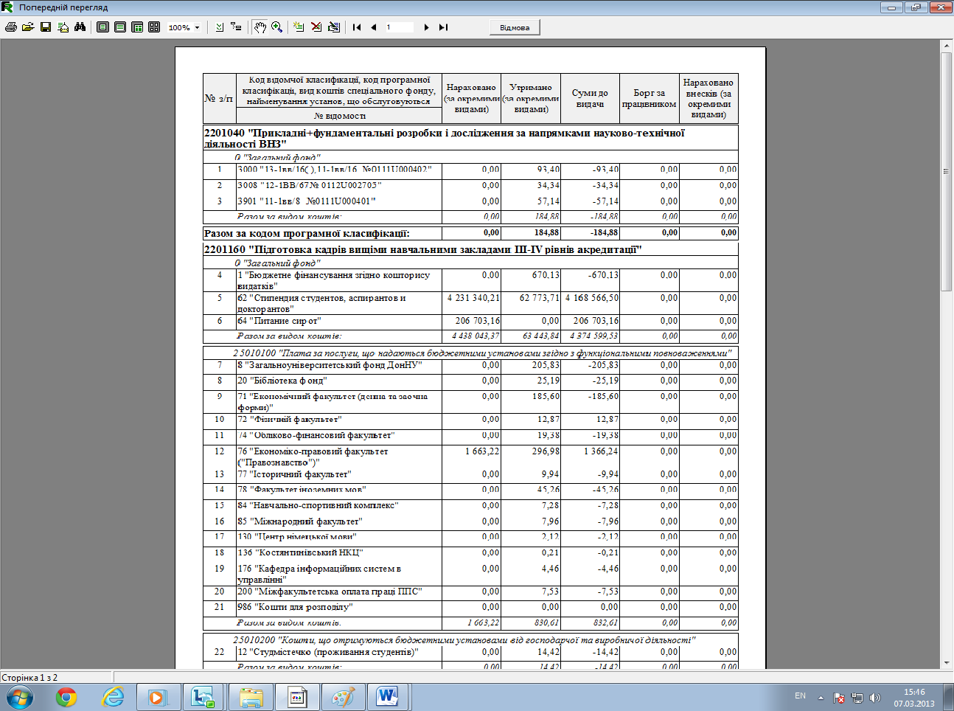

Для печати документа следует нажать на соответствующий значок панели инструментов в окне предварительного просмотра.

Чтобы отменить печать или выйти из окна предварительного просмотра, следует воспользоваться кнопкой *«Відмова»* на панели инструментов.

# ПЕРЕВОД ПОДСИСТЕМЫ В СЛЕДУЮЩИЙ РАБОЧИЙ ПЕРИОД

Когда Мемориальный ордер №5 и Приложение к нему сформированы и распечатаны за прошедший рабочий период, необходимо перевести подсистему «Учет взаиморасчетов по заработной плате и стипендии» в следующий период. Для этого следует выполнить *«Сервіс» -> «Перейти у наступний період»* (рис. 3.1).

Рис. 3.1. Перевод рабочего пери ода подсистемы

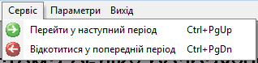

После выполнения данного действия, пользователь не имеет возможности импортировать данные и работать с документами в закрытом периоде. Если возникает необходимость редактирования данных и формирования нового корректного Мемориального ордера, ответственный за эту работу сотрудник может вернуть подсистему в предыдущий рабочий период. Однако необходимо акцентировать внимание на том, что данные действия нежелательны и возможны только в случае крайней необходимости.

# ИЗМЕНЕНИЕ ФОРМЫ УЧЕТА

Подсистема «Учет взаиморасчетов по заработной плате и стипендии» состоит из двух блоков: осуществление взаиморасчетов по заработной плате и осуществление взаиморасчетов по стипендии. Алгоритмы работы в обоих блоках одинаковы. Изменение формы учета осуществляется с помощью выбора меню *«Робота» -> «Змінити форму обліку».* Окно изменения формы учета представлено на рис. 4.1:

Рис. 4.1. Вид окна изменения формы учета

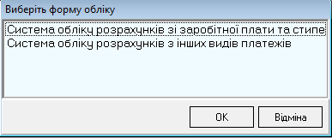

Для выбора необходимой формы учета следует ее выделить в приведенном списке окна (рис. 4.1) и нажать кнопку *«ОК».*

# НАСТРОЙКА ИМПОРТА ДАННЫХ

## Настройка начислений заработной платы

Начисления заработной платы отображаются по кредиту субсчета 661 «Расчеты по заработной плате». Важным моментом во время начислений заработной платы является определение источника начислений, а именно за счет каких средств начисляется заработная плата (за счет общего или специального фонда). Для этого рассмотрим механизм настройки связей между аналитическими и синтетическими показателями для осуществления системой автоматического формирования начислений заработной платы.

Начисление заработной платы отражается в проводке следующего вида и характеризуется указанными аналитическими показателями:

|  |  |  |  |  |  |
| --- | --- | --- | --- | --- | --- |
| Дб | Кр | Смета | Раздел | Статья | КЕКВ |
| 661/х | 8??/х | Z1 | Z2 | Z3 | Z4 |

Исходным известным показателем для определения источника начислений является номер сметы, указанный в системе «Зарплата», при просмотре сведений о заработной плате и надбавках конкретного сотрудника организации (рис. 5.1). Используя известный номер сметы, дальнейшие настройки следует производить в подсистеме «Управление бюджетами».

Рис. 5.1. Определение номера сметы по начислению заработной платы

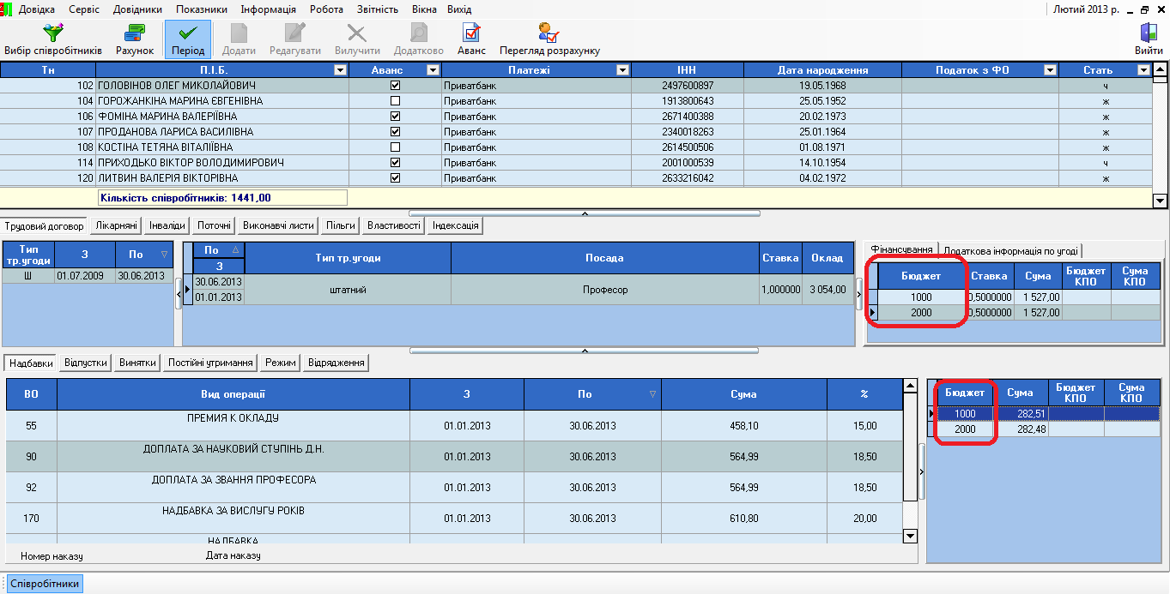

Каждый бюджет (смета) привязан к определенной группе бюджетов. Чтобы определить группу бюджетов, следует выполнить «Довідники» -> «Бюджетів», в появившемся окне по фильтрации бюджетов - нажать на кнопку «ОК». В результате появится реестр бюджетов, в котором следует найти искомый бюджет. Для этого можно воспользоваться функциональностью «Пошук» через панель инструментов. В появившемся окне следует указать номер или название бюджета и нажать кнопку «Знайти» (рис. 5.2).

Рис. 5.2. Поиск необходимого бюджета в реестре

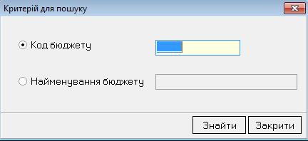

После того, как искомый бюджет будет найден, следует его выделить в реестре левой кнопкой мыши. В правом нижнем блоке окна появится название группы бюджетов, к которой привязан данный бюджет в текущем рабочем периоде (рис. 5.3).

Рис. 5.3. Определение группы бюджетов

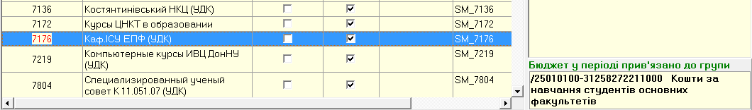

Следующим шагом является определение фонда денежных средств. Для этого следует выполнить «Довідники» -> «Груп бюджетів» и в появившемся реестре найти определенную ранее группу бюджетов. К ней привязаны такие аналитические показатели как: фонды, программы, счета. Информацию по ним можно просмотреть в правом блоке окна на соответствующей вкладке, предварительно выделив группу бюджетов в реестре (рис. 5.4).

Рис. 5.4. Просмотр информации по фондам, привязанным к группе бюджетов

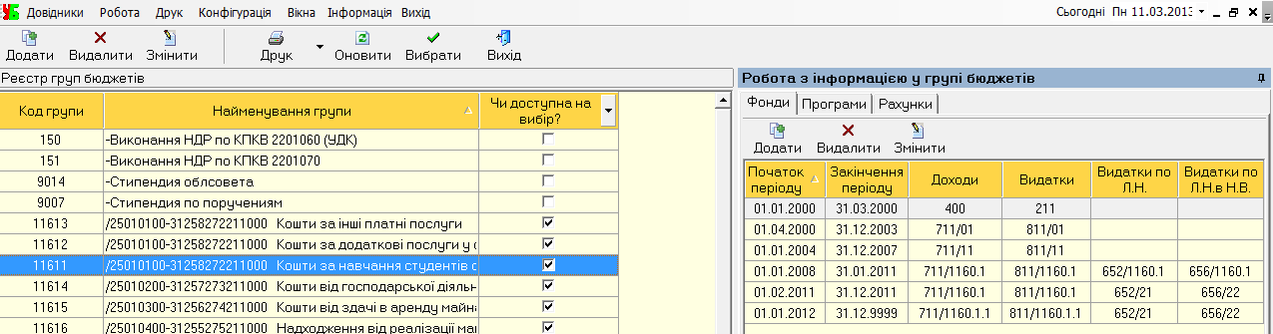

Здесь же можно просмотреть и настроить КЕКВ, используя вкладку «Програми» в правом блоке окна. Для вызова окна, в котором настраивается код расходов, необходимо выделить строку с данными по программе и нажать кнопку «Змінити» на панели инструментов. В появившемся окне «Робота з інформацією по групі бюджета» в поле «Тип коштів» следует вызвать справочник тип средств, нажав на кнопку «…» (рис. 5).

Рис. 5.5. Вид окна «Робота з інформацією по групі бюджета»

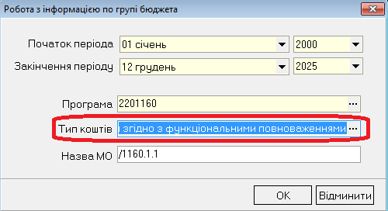

Необходимый тип средств выбирается из реестра с помощью предварительного выделения в реестре и нажатия кнопки «Вибрати» на панели инструментов окна справочника.

В системе «Управление бюджетами» может быть настроено несколько фондов в привязке к одной группе бюджетов. Поэтому для определения необходимого фонда, система проверяет существующие корреспонденции и выбирает необходимую с субсчетом 661 в рамках настроенных фондов. Просмотреть корреспонденции по счету можно через Справочник балансовых счетов в подсистеме «Главная книга». Для этого необходимо выполнить «Довідники» -> «Балансові рахунки». В появившемся Справочнике, реализованном в виде иерархического дерева, следует найти необходимый субсчет и нажать кнопку «Операції» на панели инструментов. После, в окне «Робота с інформацієй по операціям» выбрать вкладку «661/х в кредите» (рис. 5.6).

Рис. 5.6. Просмотр корреспонденции по счету

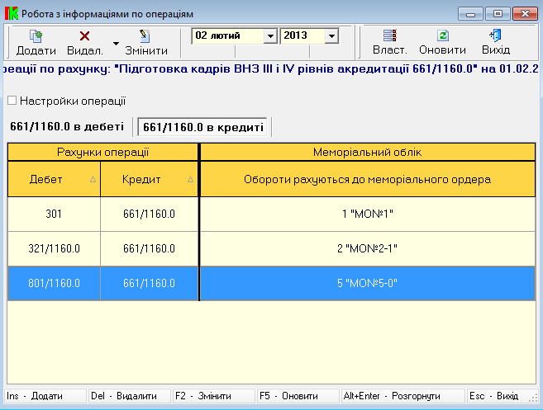

Искомая операция должна быть соответствующим образом настроена:

1. Регистр учета, в котором будет заноситься сумма проводки по операции;
2. Комментарий, по которому операции будут группироваться при формировании Мемориального ордера №5;
3. Свойство, которое отмечает операцию, как необходимую для учета определения начислений при формировании Мемориального ордера №5.

Первые две настройки производятся в окне внесения изменений информации по операциям (рис. 7), вызывающемся с помощью кнопки «Змінити» на панели инструментов. Регистр учета выбирается из выпадающего списка в поле, соответствующем названию рабочего счета. Комментарий вводится с помощью клавиатуры в нижнем блоке окна, в поле «Коментар». После произведенных настроек следует нажать кнопку «Прийняти».

Рис. 5.7. Окно изменения информации по операциям

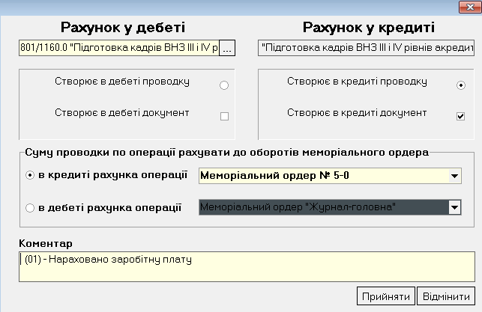

Настройка свойства по операции происходит в Справочнике свойств, который вызывается кнопкой «Властивості» на панели инструментов. Для дальнейшей работы со Справочником, необходимо определить период, с которого свойство должно быть установлено на операции, с целью корректного произведения начислений. Период выбирается из выпадающего списка на панели инструментов.

Для упорядочения свойств, следует воспользоваться фильтром по критерию группы свойств и выбрать группу «Загальні властивості», как это показано на рис. 5.8:

Рис. 5.8. Упорядочение свойств по критерию фильтрации

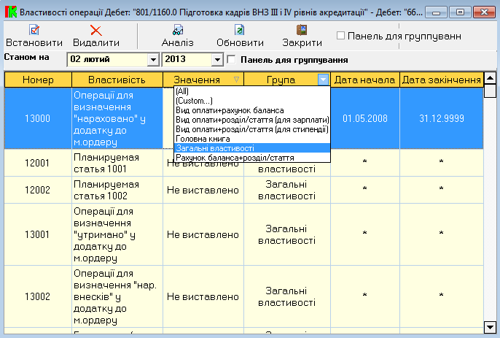

В полученном списке следует выделить свойство 13000 «Операції для визначення «нараховано» у додатку до меморіального ордеру» и нажать кнопку «Встановити». После произведенных действий следует закрыть справочник.

Дальнейшие настройки связаны с установлением одного и того же межсистемного свойства из группы свойств «Вид оплати + розділ/стаття (для зарплати)» на несколько объектов: статью раздела и вид операции.

Для доступа к Справочнику разделов/ статей доходов и расходов, который расположен в подсистеме «Управление бюджетами» следует выполнить «Довідники» -> «Розділів/ статей доходів і видатків». В появившемся реестре разделов (рис. 5.9) следует найти нужный раздел и статью, после чего нажать кнопку «Власт.» на панели инструментов. В появившемся справочнике свойств с помощью функциональности фильтрации (которая была описана ранее) необходимо выбрать группу свойств «Вид оплати + розділ/стаття (для зарплати)» и установить свойство, соответствующее выбранной статье, с учетом правильного периода его активации.

Рис. 5.9. Вид справочника разделов/ статей доходов и расходов

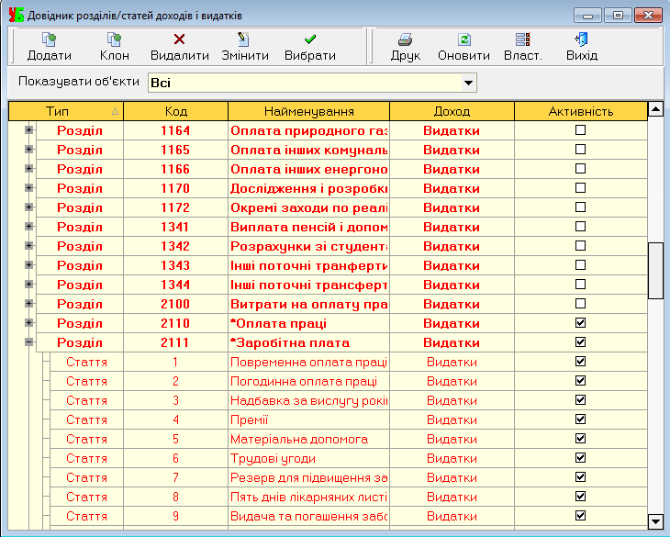

Установление аналогичного свойства на объекте «вид операции» производится в системе «Зарплата», через справочник видов оплат, для доступа к которому следует выполнить «Довідники» -> «Видів оплат» (рис.10). Процедура установки свойства состоит из описанной ранее последовательности действий.

Рис. 5.10. Установление свойства на виде оплат

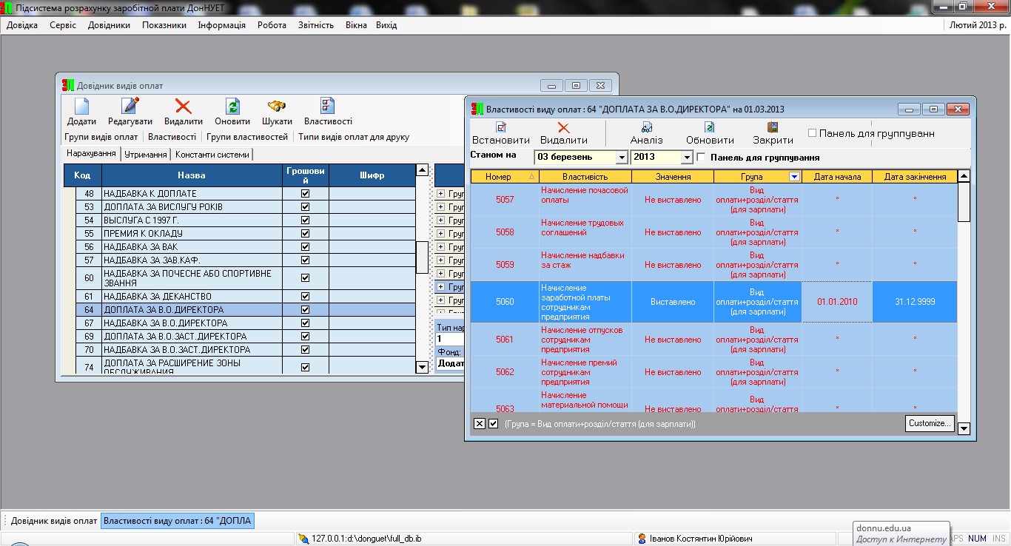

**Возможные ошибки при импорте данных в систему «Учет взаиморасчетов по заработной плате»**

### Не настроена операция

Рис. 5.11. Ошибка 1

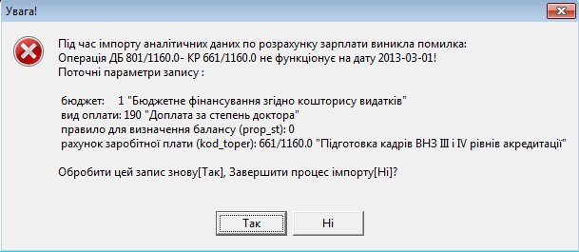

Следует добавить проводку в допустимые корреспонденции счета в Справочнике счетов Главной книги.

### Бюджет не активен в текущем периоде

Рис. 5.12. Ошибка 2

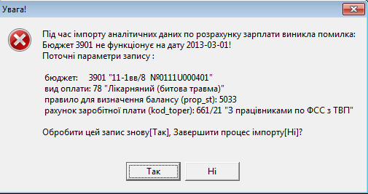

Следует настроить период действия бюджета, используя Справочник бюджетов в подсистеме «Управление бюджетами». Необходимо найти искомый бюджет в реестре, выделить его левой кнопкой мыши, в правом блоке окна добавить или изменить даты текущего периода (рис. 5.13, 5.14).

Рис. 5.13. Изменение даты периода бюджета (1)

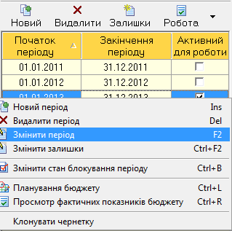

Рис. 5.14. Изменение даты периода бюджета (2)

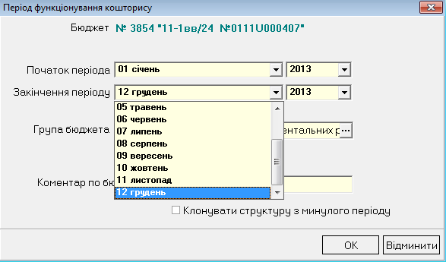

### **Межсистемное свойство не установлено ни на одной статье**

Рис. 5.15. Ошибка 3

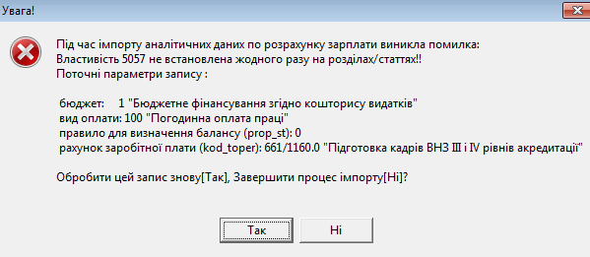

Следует установить указанное свойство на соответствующей статье в Справочнике разделов/ статей доходов и расходов в подсистеме «Управление бюджетами».

### **Одно свойство установлено больше чем на одной статье**

Рис. 16. Ошибка 4

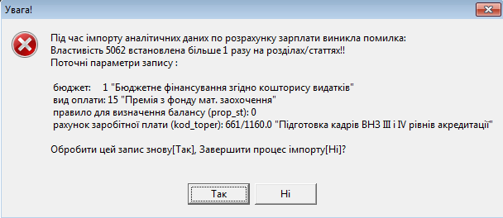

Необходимо для указанной статьи оставить только одно, предназначенное для нее, свойство, другое удалить в Справочнике свойств, который вызывается через Справочник разделов/ статей доходов и расходов в подсистеме «Управление бюджетами».

## Настройка удержаний из заработной платы

Удержания из заработной платы сотрудников состоят из сумм по: подоходному налогу, единому социальному взносу, договорам страхования, профсоюзным взносам, исполнительным листам. Рассмотрим алгоритм настройки автоматического расчета и отражения в Мемориальном ордере 5 сумм перечисленных удержаний.

Удержания из заработной платы отражаются в бухгалтерском учете с помощью корреспонденций, в дебете которых находится субсчет 661 «Расчеты по заработной плате», а в кредите синтетические субсчета учета взаиморасчетов по удержаниям (табл.1) с соответствующей разбивкой по программам и типам средств.

Таблица 1

Синтетические субсчета учета взаиморасчетов по удержаниям

|  |  |
| --- | --- |
| **Название вида удержания** | **Номер субсчета** |
| Подоходный налог | 641/Х |
| Единый социальный взнос | 651/Х |
| Удержания по договорам страхования | 665/Х |
| Профсоюзные взносы | 666/Х |
| Удержания по исполнительным листам | 668/Х |

Настройка корреспонденций проводится через Справочник балансовых счетов Главной книги. Для доступа к нему следует выполнить «Довідники»-> «Балансові рахунки».

1. Каждому субсчету учета взаиморасчетов по удержаниям должно быть присвоено свойство, отвечающее за расчет и проведение необходимых удержаний из заработной платы. Список соответствия субсчетов и свойств приведен в таблице 2.

Таблица 2

Список соответствия субсчетов и свойств

|  |  |  |
| --- | --- | --- |
| **Номер субсчета** | **Номер свойства** | **Название свойства** |
| 641/Х | 5031 | Б/С для ведения расчетов по платежам в бюджет |
| 651/Х | 5032 | Б/С для ведения расчетов по пенсионному страхованию |
| 665/Х | 5036 | Б/С для ведения расчетов по договорам страхования |
| 666/Х | 5037 | Б/С для ведения расчетов с членами профсоюзов |
| 668/Х | 5039 | Б/С для ведения расчетов по штрафам и алиментам |

Для присвоения свойства субсчету, следует выделить субсчет в реестре счетов Справочника и нажать кнопку «Власт.» на панели инструментов. В появившемся окне необходимо определить период, с которого свойство должно быть установлено на операции, с целью корректного произведения удержаний. Период выбирается из выпадающего списка на панели инструментов. Необходимое свойство выделяется в приведенном реестре и нажимается кнопка «Встановити» на панели инструментов.

1. Корреспонденциям вида «661/Х – номер субсчета по удержаниям» присваивается свойство 13001 «Операції для визначення «утримано» у додатку до м. ордеру», которое отмечает операцию, как необходимую для расчета и учета удержаний при формировании Мемориального ордера №5. Для доступа к окну «Робота с інформацієй по операціям» в Справочнике балансовых счетов следует найти необходимый субсчет и нажать кнопку «Операції» на панели инструментов. Справочник свойств вызывается кнопкой «Властивості» на панели инструментов окна «Робота с інформацієй по операціям».

В полученном списке следует выделить свойство 13001 и нажать кнопку «Встановити». После произведенных действий следует закрыть справочник.

Аналитические показатели корреспонденций по учету удержаний настраиваются в таблице «z_dimport_settings» базы данных, при помощи присвоения свойств фиксированной статье 1111/1.

**Возможные ошибки при импорте данных в систему «Учет взаиморасчетов по заработной плате»**

### Несколько корреспонденций с субсчетами, на которых установлено одно свойство

Рис. 5.17. Ошибка 5

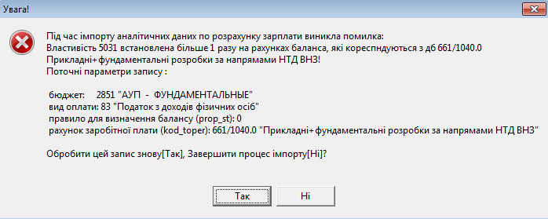

Следует найти указанный субсчет в Справочнике балансовых счетов Главной книги и удалить некорректную операцию в окне «Робота с інформацієй по операціям».

### ***Отсутствие операции с указанным субсчетом***

Рис. 5.18. Ошибка 6

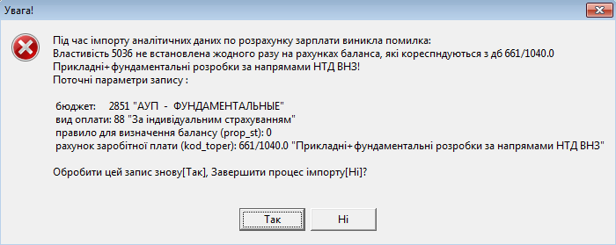

Следует в окне «Робота с інформацієй по операціям» указанного субсчета Справочника балансовых счетов Главной книги, добавить операцию с субсчетом, на котором установлено приведенное свойство.

### **Не выставлено свойство на субсчете по учету удержаний**

Рис. 5.19. Ошибка 7

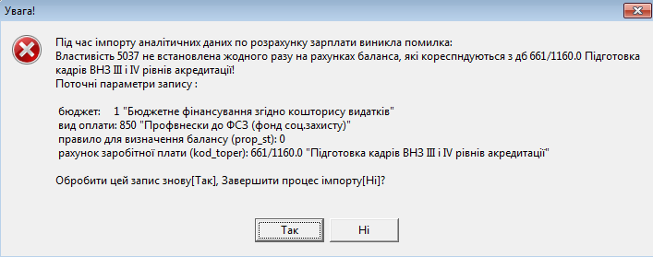

Окно появившейся ошибки аналогично окну ошибки «*Отсутствие операции с указанным субсчетом»,* но требует другого решения. Следует найти субсчет в Справочнике балансовых счетов Главной книги, которому соответствует указанное в окне свойство (табл. 2), и установить его на данном субсчете с помощью Справочника свойств.

### ***Свойство выставлено больше чем на одном субсчете по учету удержаний***

Рис. 5.20. Ошибка 8

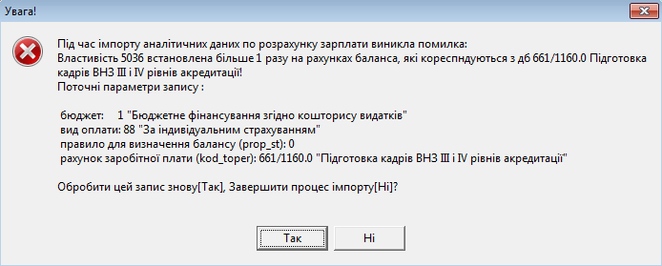

Следует найти в Справочнике балансовых счетов Главной книги субсчет, на котором установлено дополнительное, указанное в окне ошибки, свойство. Для ограничения вариантов поиска можно проверять субсчета по учету удержаний, в которых номера программы и типа средств соответствуют указанным в субсчете 661/Х, приведенном с окне ошибки. После того как субсчет найден, необходимо удалить указанное свойство, с помощью вызова Справочника свойств.

## 9.3. Настройка дополнительных начислений на заработную плату

Настройка дополнительных начислений включает настройку:

* фонда, за счет которого будут проводиться начисления в Справочнике групп бюджетов подсистемы «Управление бюджетами»;
* субсчета, путем установления свойства в Справочнике балансовых счетов Главной книги;
* корреспонденции фонда и субсчета по учету дополнительных начислений в Справочнике балансовых счетов Главной книги;
* свойств на статье в таблице «z_dimport_settings» базы данных.

Описанные алгоритмы настройки описаны в разделах «Настройка начислений заработной платы» и «Настройка удержаний из заработной платы». Соответственно и виды возможных ошибок при импорте данных в систему «Учет взаиморасчетов по заработной плате» будут совпадать. Поэтому их решения следует смотреть в указанных разделах.

*В разделе «Настройка начислений заработной платы»:*

1. Не настроена операция;
2. Бюджет не активен в текущем периоде;
3. Межсистемное свойство не установлено ни на одной статье;
4. Одно свойство установлено больше чем на одной статье.

*В разделе «Настройка удержаний из заработной платы»:*

1. Несколько корреспонденций с субсчетами, на которых установлено одно свойство;
2. Отсутствие операции с указанным субсчетом;
3. Не выставлено свойство на субсчете по учету удержаний;
4. Свойство выставлено больше чем на одном субсчете по учету удержаний.